附件：窗口业务办理咨询、预约联系电话及公众号
窗口业务办理咨询、预约联系电话
窗口单位 | 事项 | 电话 | 窗口单位 | 事项 | 电话
公安 | 出入境 | 81280235  （咨询、预约） | 婚姻登记 | 结婚办理 | 82204523  （咨询、预约）
公安 | 公章 | 81280598  （咨询、预约） | 婚姻登记 | 离婚办理 | 82269109  （咨询、预约）
公安 | 公章 | 81280598  （咨询、预约） | 交 通 | 营运证年审新增 | 82105605  （咨询、预约）
公安 | 禁毒 | 81280370  （咨询、预约） | 交 通 | 从业资格证换证 | 82105605  （咨询、预约）
公安 | 交通违章 | 82117182  （咨询） | 住 建 | 消防 | 69933609  （咨询、预约）
公安 | 剧毒品运输 | 81281057  （咨询、预约） | 城 管 | 建筑垃圾运输 | 82192078  （咨询、预约）
 |  |  |  | 临时性占道 | 82192078  （咨询、预约）
就业 | 灵活就业人员养老、医疗缴纳 | 82210174  （咨询、预约） | 卫计委 | 再生育、育孩审批 | 82105676  （咨询、预约）
就业 | 失业登记、失业金 | 82212718  （咨询、预约） | 教 体 | 教师资格证认定 | 82219661  （咨询、预约）
就业 | 失业登记、失业金 | 82212718  （咨询、预约） | 财 政 | 规费土地出让金 | 82105667  （咨询、预约）
人才服务 | 人事代理、档案管理 | 82102799  （咨询、预约） | 财 政 | 会计咨询 | 82212367  （咨询、预约）
机保 | 机关事业退休 | 82217435  （咨询、预约） | 审 图 | 审图 | 82182016  （咨询、预约）
社保 | 基数申报 | 82218178  （咨询、预约） | 消 防 | 开业前检查 | 81280768  （咨询、预约）
社保 | 养老关系转移 | 82100565  （咨询、预约） | 妇 计 | 婚检、孕检 | 69906008  （咨询、预约）
社保 | 工伤业务 | 82293200  （咨询、预约） | 烟 草 | 烟草证申请 | 82209502  （咨询、预约）
社保 | 财务结算 | 82100569  （咨询、预约） | 外 侨 | APEC商务旅行卡 | 82220303  （咨询、预约）
社保 | 遗嘱丧葬费 | 82213622  （咨询、预约） | 外 侨 | 外国人来海邀请函 | 82106911  （咨询、预约）
社保 | 退休审核 | 82219335  （咨询、预约） | 人 行 | 个人、企业征信 | 82213262  （咨询、预约）
社保 | 退休审核 | 82219335  （咨询、预约） | 公积金 | 个人支取、单位办理 | 82221070  （咨询、预约）
保障科 | 退休审批 | 82219335  （咨询、预约） | 不动产 | 登记、查询、领证、查封 | 68802129  （预约）
保障科 | 个人账户一次性提取 | 82219335  （咨询、预约） | 不动产 | 登记、查询、领证、查封 | 82223699  （咨询）
保障科 | 病退 | 82219335  （咨询、预约） | 自然资源 | 供地、临时用地 | 82105633  （咨询、预约）
保障科 | 特殊工种的提取退休 | 82219335  （咨询、预约） | 民 政 | 收养、社会组织 | 82105670  （咨询、预约）
居保 | 被征地农民保障 | 82213854  （咨询、预约） | 气象防雷 | 中介 | 82293917  （咨询、预约）
居民医保 | 城镇居民医保 | 82105736  （咨询、预约） | 档案 | 查询企业、个体户档案 | 69933611  （咨询、预约）
职工医保 | 职工医保医药费报销 | 82202568、82109654  （咨询、预约） | 投资管理科 | 立项、环评 | 82101961、82105629  （咨询、预约）
职工医保 | 异地就医备案 | 82202568、82109654  （咨询、预约） | 安全审查科 | 卫生许可证 | 82105602、82105616  （咨询、预约）
职工医保 | 特殊病备案 | 82202568、82109654  （咨询、预约） | 安全审查科 | 药品经营许可证 | 82105602、82105616  （咨询、预约）
职工医保 | 职工医保中断补缴 | 82109834  （咨询、预约） | 安全审查科 | 烟花爆竹个体经营证 | 82105602、82105616  （咨询、预约）
职工医保 | 用人单位欠费开通 | 82109834  （咨询、预约） | 安全审查科 | 危化品经营许可证 | 82105602、82105616  （咨询、预约）
职工医保 | 关系转移 | 82190859  （咨询、预约） | 安全审查科 | 出版物经营许可证 | 82105602、82105616  （咨询、预约）
职工医保 | 生育津贴 | 82205806  （咨询、预约） | 规划工程科 | 安监、质监、施工许可 | 15862823650  （咨询、预约）
职工医保 | 照护保险 | 81225678、82202602  （咨询、预约） | 规划工程科 | 规划许可证方案 | 82106283  （咨询、预约）
人社信息 | 社会保障卡 | 82229818  （咨询、预约） | 市场准入科 | 个体工商办理 | 68021013  （咨询、预约）
江苏有线 | 过户、缴费 | 68701559  （咨询、预约） | 市场准入科 | 企业工商办理 | 82113889  （咨询、预约）
燃 气 | 过户、缴费 | 82111522  （咨询、预约） | 税务 | 特服号（各类咨询） | 96888750  （咨询）
供 电 | 过户、缴费 | 68026690  （咨询、预约） | 税务 | 个税扣缴客户端、电子税务局等网上操作（申报、新办企业套餐、发票增量増版、发票领用、代发发票申请、实名采集 | 82197079  （咨询、预约）
残 联 | 过户、缴费 | 81261961  （咨询、预约） | 税务 | 税控发行（初次、变更等）、清卡 | 82197079  （咨询、预约）
农业农村 | 农机牌证 | 68063814  （咨询、预约） | 税务 | 综合业务窗口（申报、证明开具、股权转让、实名采集、个体登记、车辆购置税） | 82197069  （咨询、预约）
自来水 | 过户、缴费 | 82212206  （咨询、预约） | 税务 | 发票窗口（发票领用、代开、异地预缴、跨区涉税事项报告报验、反馈） | 82213225  （咨询、预约）
公 证 | 公证 | 82213798  （咨询、预约） | 税务 | 线上审核、审批业务（新办企业套餐、一般纳税人登记、跨区涉税事项报告、发票增量増版等） | 82197706  （咨询、预约）
法律援助 | 法律援助 | 82296148  （咨询、预约） | 税务 | 退税、手续费 | 82217781  （咨询、预约）
人才服务 | 人事代理 | 82268221  （咨询、预约） | 税务 | 契税及房产交易业务 | 82197715  （咨询、预约）
人才服务 | 档案管理 | 82122799  （咨询、预约） | 总服务台 | 综合咨询 | 81261315

税务预约公众号: 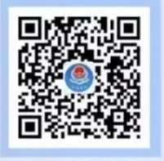

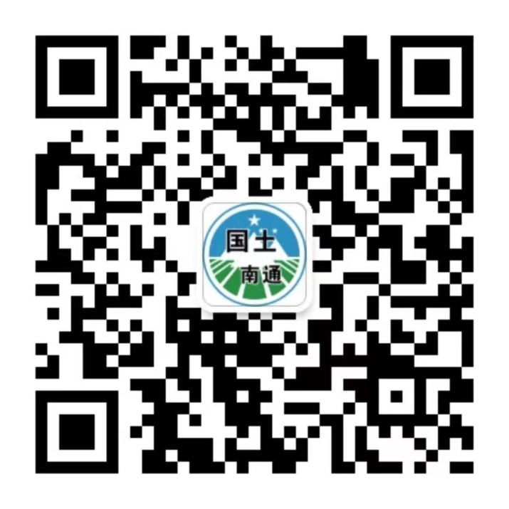

不动产登记预约公众号：

“电子健康通行证”办理二维码：